Пожар в Северном Бутово на газо-распределительной подстанции

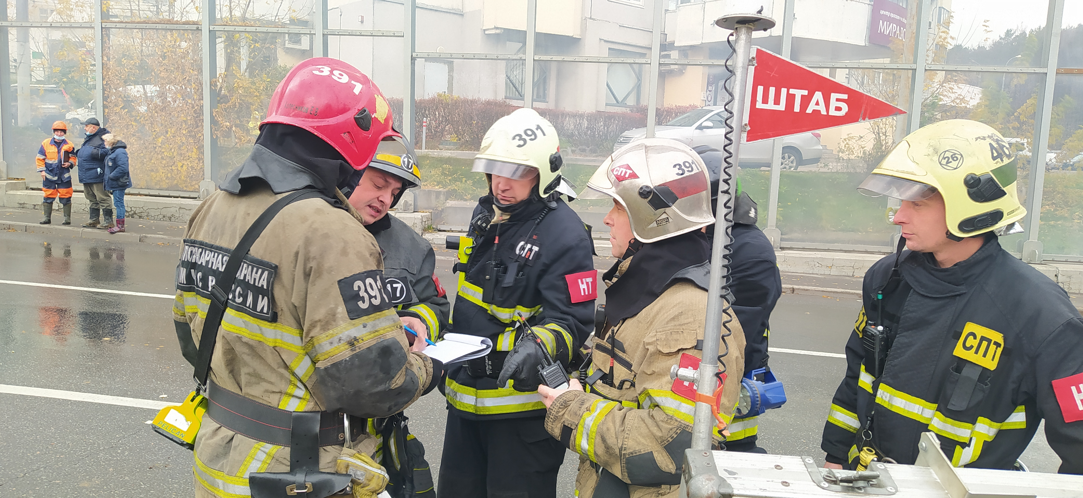
15.10.2021 в 11.40 в оперативную дежурную смену Центра управления в кризисных ситуациях Главного управления МЧС России по г. Москве поступило сообщение о пожаре по адресу: ул. Грина, д. 1, к. 8.

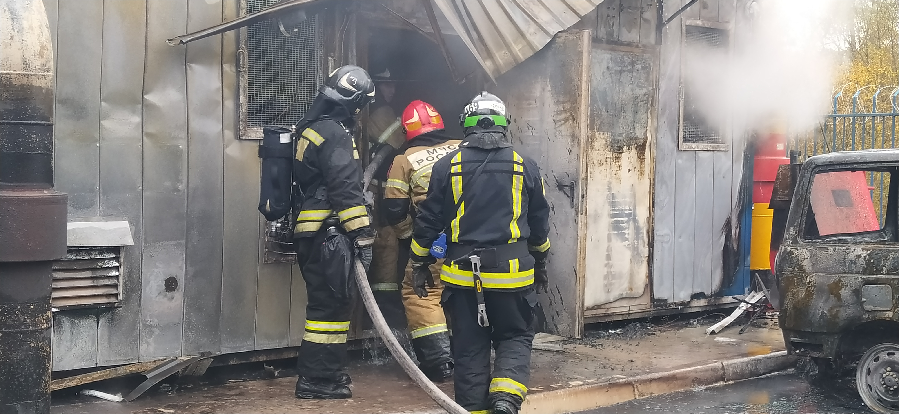
По прибытии дежурного караула 123 пожарно-спасательной части, под руководством начальника караула Нурали Дадашева, установлено, что происходило возгорание газо-распределительной подстанции, подача газа была оперативно отключена.
На месте был организован штаб пожаротушения.
В 12.24 ликвидировано факельное горение и открытое горение рядом стоящих автомобилей.
Общая площадь пожара составила 75 м2 (газовое оборудование и 3 легковых автомобиля).
В 12.37 пожар полностью ликвидирован.

